Numele............................. Data...........................

Sunetul și litera G

- Desparte în silabe reprezentând grafic cuvintele.
- Identifică sunetul g si colorează bulina corespunzătoare:
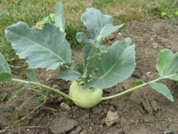 | 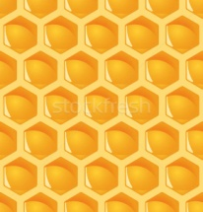 | 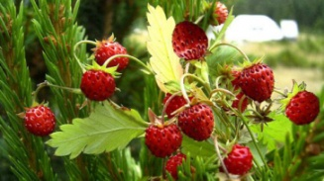 | 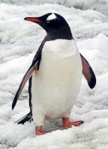 | 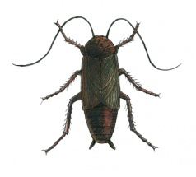
GULIE | FAGURE | FRĂGUȚE | PINGUIN | GREIERE

- Încercuiește cu roșu litera G și cu albastru litera g:

G g m Ș G f g ș G g ț FH g h D g b H G h d G g S hG g F d G g h n d g H d G f g S h G g H G g B g G g h f G g f D fG d g H h g G g H k g d Gf FGh G h g H D h g ș H g D g G fG

- Colorează cu roșu litera G și cu albastru litera g.

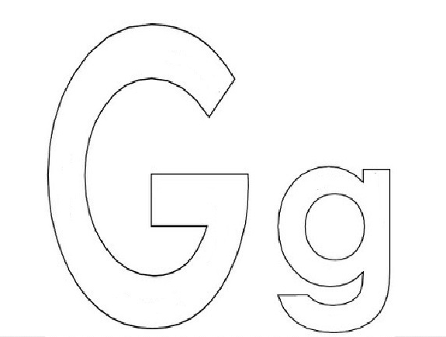

- Denumește imaginile, încercuiește cifra corespunzătoare numărului de silabe, apoi alcătuiește oral propoziții cu acestea.

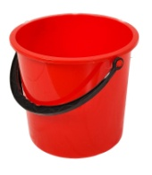 | 3 1 2
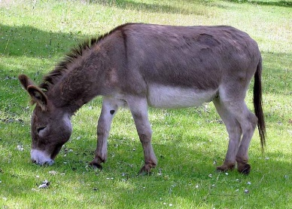 | 1 2 3
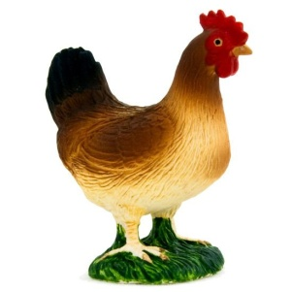 | 3 2 1
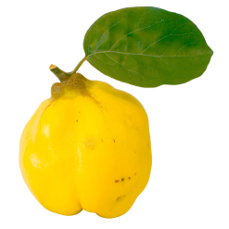 | 4 2 3
 | 2 3 4
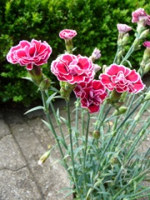 | 3 1 2

